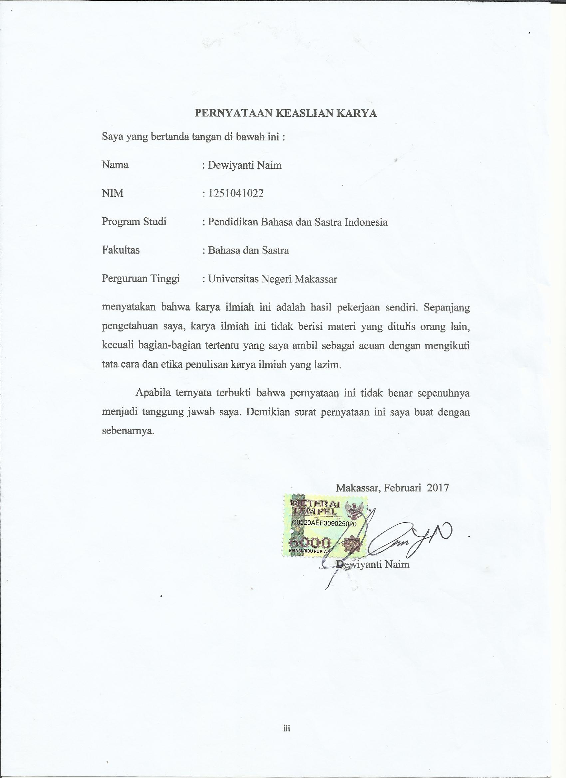

MOTO

Jika kau mulai lelah dan ingin menyerah,
Ingatlah untuk apa kau ingin berjuang

PERSEMBAHAN

Kupersembahkan karya ini
sebagai ucapan terima kasihku
Untuk kedua orang tuaku, terima kasih untuk pengorbananmu yang ikhlas tanpa mengharap balas.

KATA PENGANTAR
Puji syukur ke hadirat Allah subhanahu wa ta’ala. Shalawat serta salam semoga tetap tercurahkan kepada Sayidina Rasulullah Muhammad shollallahu ‘alaihi wasallam. Berkat rahmat, hidayah, dan inayah-Nya akhirnya saya dapat menyelesaikan skripsi untuk memenuhi sebagai persyaratan guna memperoleh gelar sarjana.
Penulisan skripsi yang berjudul “Analisis Penggunaan Tanda Baca pada Karangan Argumentasi Siswa Kelas X SMA Muhammadiyah VII Makassar” ini dapat terselesaikan karena adanya bantuan dari berbagai pihak. Untuk itu, saya sampaikan terima kasih kepada Rektor Universitas Negeri Makassar, Dekan Fakultas Bahasa dan Sastra, dan Ketua Jurusan Pendidikan Bahasa dan Sastra Indonesia yang telah memberikan kesempatan dan berbagai kemudahan kepada saya.
Rasa hormat dan terima kasih, dan penghargaan yang setinggi-tingginya saya sampaikan kepada kedua pembimbing, yaitu Ibu Dr.Sulastriningsih,M. Hum. sebagai pembimbing I saya, dan Bapak Dr. Azis,S.Pd.,M.Pd. sebagai pembimbing II saya, serta Dr. Muhammad Saleh, S.Pd., M.Pd. selaku penguji I saya dan Dr. Juanda, M.Hum. selaku penguji II yang penuh kesabaran, kearifan, dan kebijaksanaan telah memberikan bimbingan, arahan, dan dorongan yang tidak henti-hentinya di sela-sela kesibukannya.
Ungkapan terima kasih yang tak terhingga juga penulis sampaikan kepada para dosen Program Pendidikan Bahasa dan Sastra Indonesia pada Universitas Negeri Makassar yang telah membekali penulis dengan berbagai pengetahuan selama proses perkuliahan berlangsung. Terima kasih pula penulis sampaikan kepada Ketua Program Studi Pendidikan Bahasa dan Sastra Indonesia yang senantiasa memberikan arahan, masukan, dan motivasi kepada penulis. Tak lupa pula penulis sampaikan terima kasih kepada segenap staf dan karyawan Program Pendidikan Bahasa dan Sastra Indonnesia yang senantiasa memeberi pelayanan administrasi akademik dan informasi selama proses perkuliahan dan proses penulisan penelitian ini.
Ucapan terima kasih saya sampaikan kepada kedua orang tua, yaitu bapak H. Muh. Naim Hasan dan Ibu Alm. Hj. Daraunga, serta keluarga saya atas doa, dukungan moral, bantuan, dan nasihat kepada saya, sehingga saya dapat menyelesaikan studi dengan baik.
Kepada rekan-rekan mahasiswa Program Studi Pendidikan Bahasa dan Sastra Indonesia, saya ucapkan terima kasih yang tak henti-hentinya memberi motivasi dan informasi yang berkaitan dengan literatur yang relevan dalam penelitian ini.
Akhirnya, semoga karya sederhana ini bisa bermanfaat. Penulis menyadari bahwa karya ini jauh dari kata sempurna, maka kritik dan saran yang membangun dari pembaca sekalian sangat diharapkan demi pencapaian yang lebih baik.

Makassar, Januari 2017
Penulis,

Dewiyanti Naim

DAFTAR ISI
HALAMAN JUDUL i
HALAMAN PENGESAHAN ii
PERNYATAAN KEASLIAN KARYA iii
MOTO iv
PERSEMBAHAN v
KATA PENGANTAR vi
DAFTAR ISI viii
DAFTAR LAMPIRAN ix
ABSTRAK x
BAB I PENDAHULUAN 1
- Latar Belakang 1
- Rumusan Masalah 5
- Tujuan Penelitian 6
- Manfaat Penelitian 6
BAB II KAJIAN PUSTAKA DAN KERANGKA PIKIR 8
- Kajian Pustaka 7
- Pengertian Menulis 7
- Tujuan Menulis 8
- Tanda Baca 11
- Jenis-jenis dan Aturan Tanda Baca 12
- Karangan 18
- Pengertian Karangan Argumentasi 19
- Ciri-ciri Karangan Argumentasi 21
- Langkah-langkah Menulisa Karangan Argumentasi 22
- Kerangka Pikir 23
BAB III METODE PENELITIAN 25
- Jenis Penelitian 25
- Fokus Penelitian 25
- Definisi Operasional Istilah 25
- Sumber Data dan Data 26
- Instrumen Penelitian 26
- Teknik Pengumpulan Data 27
- Teknik Analisis Data 27
BAB IV HASIL PENELITIAN DAN PEMBAHASAN 28
- Hasil Penelitian 28
- Pembahasan Hasil Penelitian 49
BAB V SIMPULAN DAN SARAN 56
- Simpulan 56
- Saran 56
DAFTAR PUSTAKA 58
LAMPIRAN 60

DAFTAR LAMPIRAN
- Korpus Data …………….………………………………………………. 61
- Tabel Rekapitulasi dan grafik 73
- Tabel Frekuensi Penggunaan Tanda Baca 75
- Dokumentasi 77
- Administrasi Persuratan 79
- Lembar Kerja Siswa 109

ABSTRAK
Naim, Dewiyanti. 2016. “Analisis Penggunaan Tanda Baca pada Karangan Argumentasi Siswa Kelas X SMA Muhammadiyah VII Makassar”. Skripsi. Makassar: Program Studi Pendidikan Bahasa dan Sastra Indonesia, Fakultas Bahasa dan Sastra, Universitas Negeri Makassar. (Dibimbing oleh Sulastriningsih Djumingin dan Azis)
Penelitian ini bertujuan untuk mendeskripsikan penggunaan tanda baca bahasa Indonesia dalam karangan argumentasi siswa kelas X SMA Muhammadiyah VII Makassar. Dengan rincian pendeskripsian (1) tanda baca yang tepat, (2) tanda baca kurang tepat dan, (3) tanda baca yang seharusnya dilakukan.
Penelitian ini merupakan penelitian jenis deskriptif dengan pendekatan kualitatif. Acuan yang digunakan dalam penelitian ini adalah tanda baca dalam Ejaan Bahasa Indonesia Yang Disempurnakan, sebanyak empat belas tanda baca.
Sumber data dalam penelitian ini adalah karangan argumentasi siswa kelas X SMA Muhammadiyah VII Makassar. Data dikumpulkan dengan melakukan tes dengan meminta siswa menuliskan sebuah karangan argumentasi.
Hasil penelitian menunjukkan penggunaan tanda baca yang dilakukan dalam karangan siswa kelas X SMA Muhammadiyah VII Makassar sebanyak enam tanda baca, yaitu tanda titik (.), tanda koma (,), tanda hubung (-), tanda kurung ((…)), tanda garis miring (/), dan tanda petik (“…”). Dengan rincian penggunaan jenis tanda baca yang benar atau yang sesuai dengan EYD sebanyak delapan belas data atau sebesar 40%, penggunaan tanda baca yang salah sebanyak tiga belas data atau sebesar 28,9%, serta penggunaan tanda baca yang seharusnya dilakukan tetapi tidak dilakukan sebanyak empat belas atau sebesar 31,1%. Dari data tersebut, dapat disimpulkan bahwa penggunaan tanda baca pada karangan argumentasi siswa X SMA Muhammmadiyah VII Makassar dapat dikategorikan sudah cukup baik.

Kata kunci : tanda baca, penggunaan tanda baca, karangan argumentasi.

